Отдел образования администрации муниципального образования
«Матвеевский район»

ПРИКАЗ

29.12.2020 №01-10/251
с.Матвеевка

[ | Об утверждении Положения об учете форм получения образования, определенных родителями (законными представителями) детей, подлежащих обучению в общеобразовательных организациях Матвеевского района | ]
В соответствии со статьей 63 Федерального закона от 29.12.2012 № 273-ФЗ "Об образовании в Российской Федерации", приказом Министерства просвещения Российской Федерации от 28.08.2020 № 442 «Об утверждении Порядка организации и осуществления образовательной деятельности по основным общеобразовательным программам – образовательным программам начального общего, основного общего и среднего общего образования», в целях осуществления учета форм получения образования, определенных родителями (законными представителями) детей, подлежащих обучению в образовательных организациях
ПРИКАЗЫВАЮ:
1. Утвердить Положение об учете форм получения образования, определенных родителями (законными представителями) детей, подлежащих обучению в общеобразовательных организациях Матвеевского района согласно приложению к настоящему приказу (приложение).
2. Заместителю заведующего отделом образования Мастеровой С. Н.:
2.1. Разместить данный приказ на официальном сайте отдела образования.
2.1. Ознакомить руководителей общеобразовательных организаций с данным приказом.
3. Руководителям образовательных организаций:
3.1. Руководствоваться утвержденным Порядком.
3.2. Разместить данный приказ на официальном сайте общеобразовательной организации.
4. Приказ отдела образования администрации муниципального образования «Матвеевский район» от 18.04.2016 №01-10/85 «Об утверждении Порядка доведения информации по выбору формы получения образования вне организации» считать утратившим силу.
5. Контроль за исполнением настоящего приказа оставляю за собой.

Заведующий отделом образования 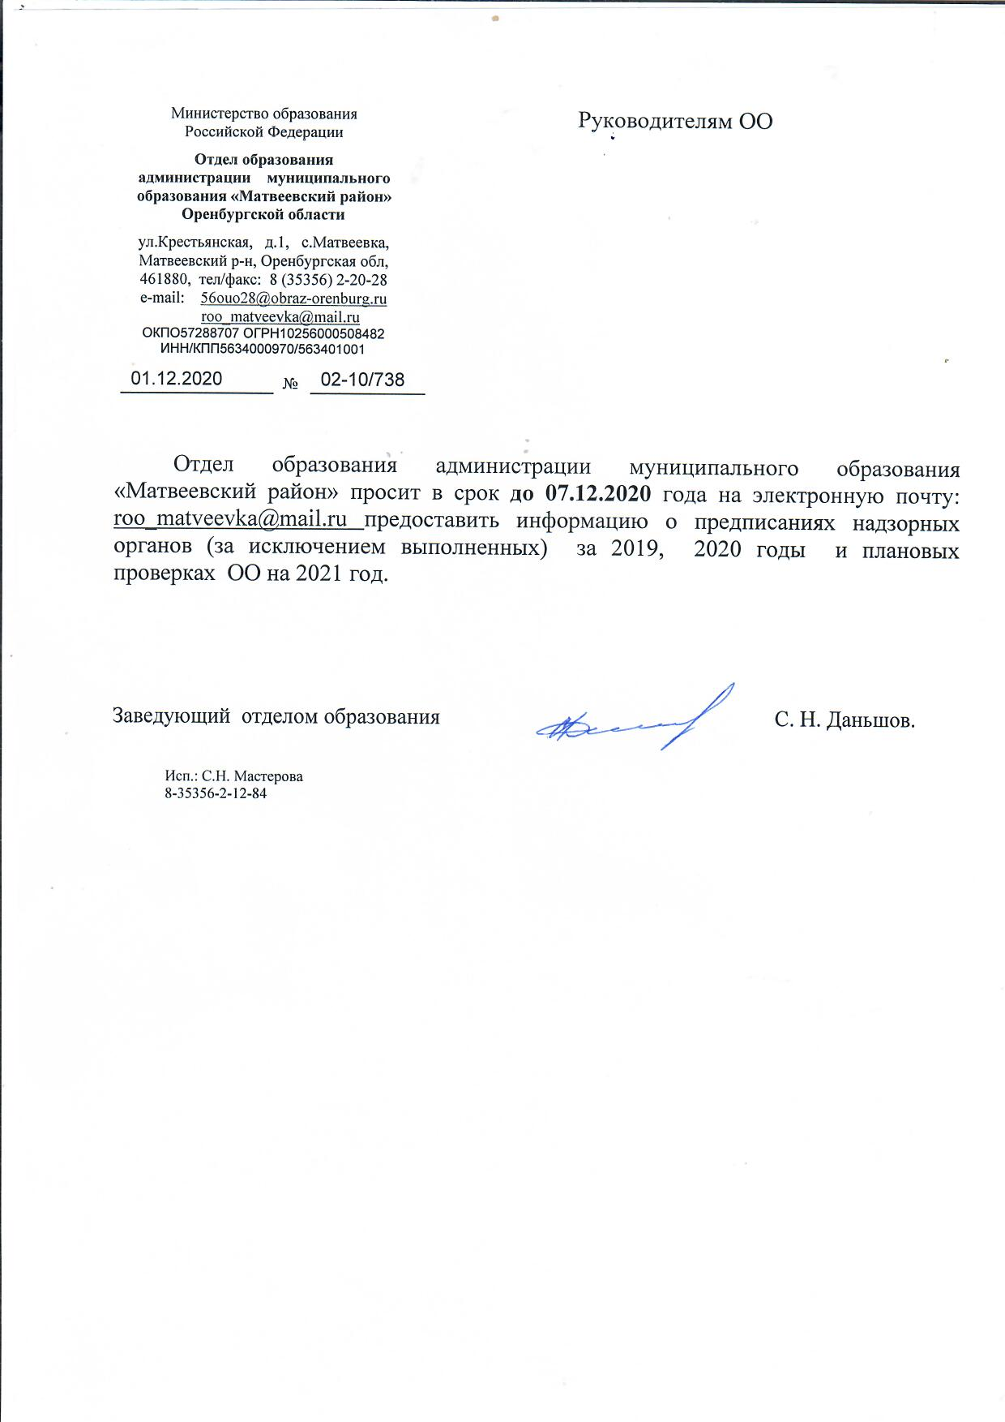 С. Н. Даньшов

Приложение №1
к приказу отдела образования
от 29.12.2020 № 01-10/251

Положение
об учете форм получения образования,
определенных родителями (законными представителями) детей,
подлежащих обучению в общеобразовательных организациях
Матвеевского района

1. Общие положения
1.1. Положение об учете форм получения образования, определенных родителями (законными представителями) детей, подлежащих обучению в общеобразовательных организациях Матвеевского района (далее – Положение), разработано на основании статьи 63 Федерального закона Российской Федерации от 29.12.2012 № 273-ФЗ "Об образовании в Российской Федерации", Порядка организации и осуществления образовательной деятельности по основным общеобразовательным программам – образовательным программам начального общего, основного общего и среднего общего образования, утвержденного приказом Министерства просвещения Российской Федерации от 28.08.2020 № 442.
1.2. Настоящее Положение определяет порядок учета форм получения образования, определенных родителями (законными представителями) детей, обучающихся в общеобразовательных организациях Матвеевского района (далее – общеобразовательные организации).
1.3. Учету подлежат формы получения образования всеми несовершеннолетними гражданами в возрасте от 6,6 до 18 лет, подлежащими обучению в общеобразовательных организациях.
1.4. Форма получения общего образования и форма обучения по конкретной основной общеобразовательной программе определяются родителями (законными представителями) несовершеннолетнего обучающегося до достижения им возраста 18 лет. При выборе родителями (законными представителями) несовершеннолетнего обучающегося формы получения общего образования и формы обучения учитывается мнение ребенка.
1.5.Отдел образования администрации муниципального образования «Матвеевский район» района (далее – Отдел образования) осуществляет организационное и методическое руководство работой по учету форм получения образования.
1.6. Информация по учету форм получения образования подлежит сбору, передаче, хранению и использованию в порядке, обеспечивающем ее конфиденциальность в соответствии с требованиями действующего законодательства в части защиты персональных данных.

2. Организация учета форм получения образования

2.1. Учет форм получения образования осуществляется путем формирования единой информационной базы данных о детях и подростках 6,6 – 18 лет в соответствии с положением о порядке учета детей и подростков до 18 лет в муниципальном образовании Матвеевский район Оренбургской области, подлежащих обучению по образовательным программам общего образования.
2.2. Отдел образования:
- обеспечивает учет форм получения образования;
- формирует базу данных учета форм получения образования на основании сведений, представленных общеобразовательными организациями (приложения 1-3).
2.3. Общеобразовательные организации ежегодно представляют в Отдел образования:
- информацию о контингенте обучающихся по состоянию на 05 сентября;
- уточненную информацию о формах получения образования по форме согласно приложению к настоящему Положению по состоянию на 05.09, 25.03, 30.05 (приложения 1-3).
2.4. При выборе родителями (законными представителями) детей формы получения общего образования в форме семейного образования родители (законные представители) информируют об этом выборе Отдел образования .
2.5. Общеобразовательные организации организуют получение образования детьми вне образовательной организации в соответствии с действующим законодательством.

Приложение 1
к Положению об учете форм получения образования, определенных родителями (законными представителями) детей, подлежащих обучению в общеобразовательных организациях Матвеевского района

Информация о численности детей, обучающихся
по каждой форме получения образования и форме обучения
на ______________
дата

Наименование ОО | Численность обучающихся  в организации, осуществляющей образовательную деятельность |  |  | Численность обучающихся, получающих семейное образование | Численность обучающихся, получающих самообразование | Итого
Наименование ОО | Очная форма | Очно-заочная форма | Заочная форма | Численность обучающихся, получающих семейное образование | Численность обучающихся, получающих самообразование | Итого

Дата: «___» _________ 20____г.

Руководитель ОО

М.П.

Приложение 2
к Положению об учете форм получения образования, определенных родителями (законными представителями) детей, подлежащих обучению в общеобразовательных организациях Матвеевского района

Список обучающихся, получающих образование
в очно-заочной/ заочной форме

№ п/п | ОО | Ф.И.О. обучающегося (полностью) | Класс | Форма обучения

Приложение 3
к Положению об учете форм получения образования, определенных родителями (законными представителями) детей, подлежащих обучению в общеобразовательных организациях Матвеевского района

Список экстернов, получающих образование вне образовательной организации

№ п/п | ОО | Ф.И.О. обучающегося (полностью) | Класс | Форма получения образования

